**Пирамида. Площадь поверхности**

**Самостоятельная работа**

**Вариант 1**

**1.** В правильной четырехугольной пирамиде *SABCD* точка *O* – центр основания, *S* – вершина, *SO =* 12, *BD* = 18. Найдите боковое ребро *SA.*

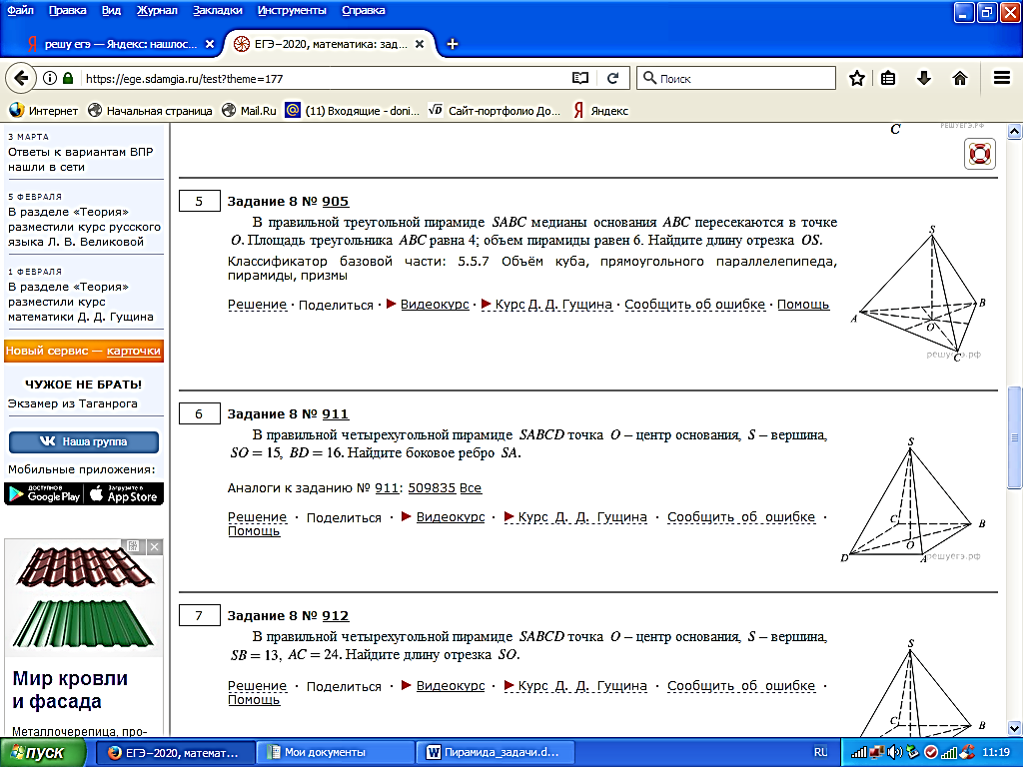

**2.** В правильной треугольной пирамиде *SABC* точка *Q* –середина ребра *AC*, *S* – вершина. Известно, *BC =* 7, а площадь боковой поверхности пирамиды равна 42. Найдите длину отрезка *SQ*.

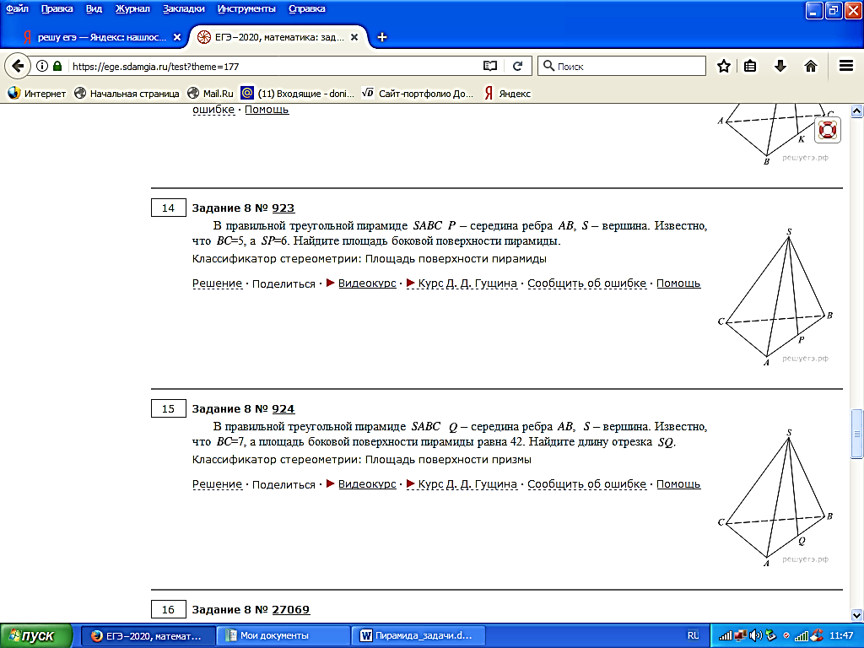

**3.** Стороны основания правильной четырехугольной пирамиды равны 84, боковые ребра равны 58. Найдите площадь поверхности этой пирамиды.

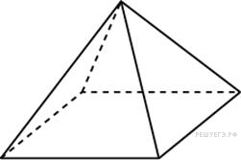

**4.** Стороны основания правильной шестиугольной пирамиды равны 16, боковые ребра равны 10. Найдите площадь боковой поверхности этой пирамиды.

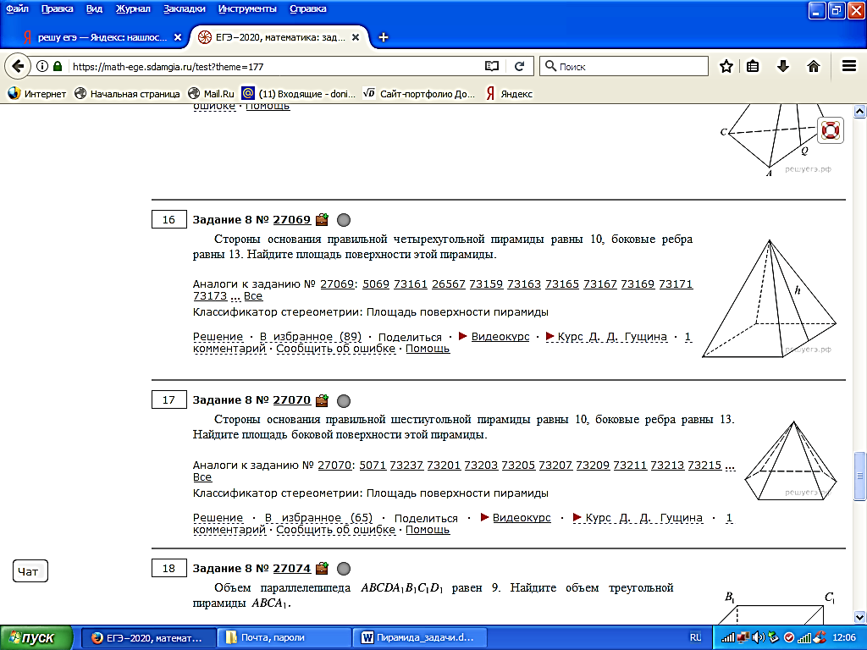

**5.** Во сколько раз увеличится площадь поверхности правильного тетраэдра, если все его ребра увеличить в 11раз?

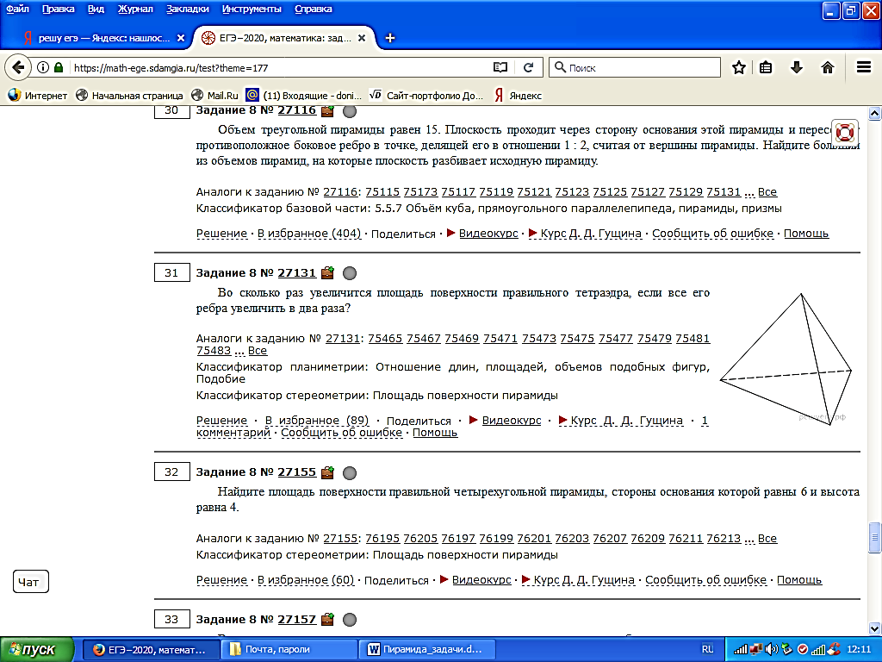

**6.** Найдите площадь поверхности правильной четырехугольной пирамиды, стороны основания которой равны 18 и высота равна 40.



**7.** Во сколько раз увеличится площадь поверхности пирамиды, если все ее ребра увеличить в 38 раз?

**8.** Во сколько раз увеличится площадь поверхности октаэдра, если все его ребра увеличить в 30 раз?

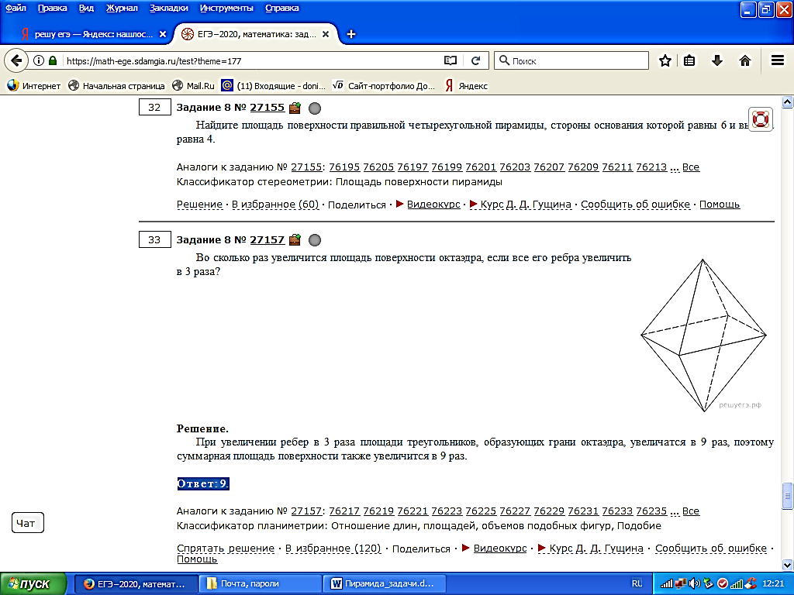

**9.** Найдите площадь боковой поверхности правильной четырехугольной пирамиды, сторона основания которой равна 30 и высота равна 8.

**10.** Ребра тетраэдра равны 37. Найдите площадь сечения, проходящего через середины четырех его ребер.

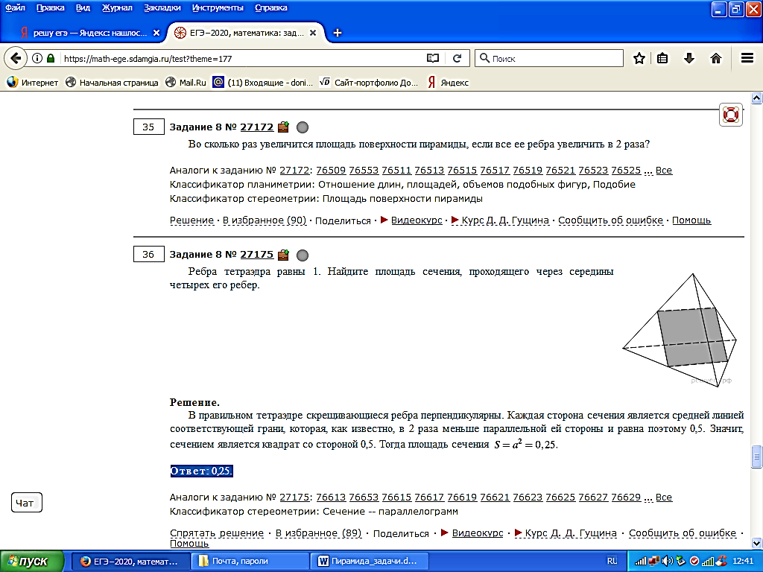

**11.** В правильной четырёхугольной пирамиде все рёбра равны 88. Найдите площадь сечения пирамиды плоскостью, проходящей через середины боковых рёбер.

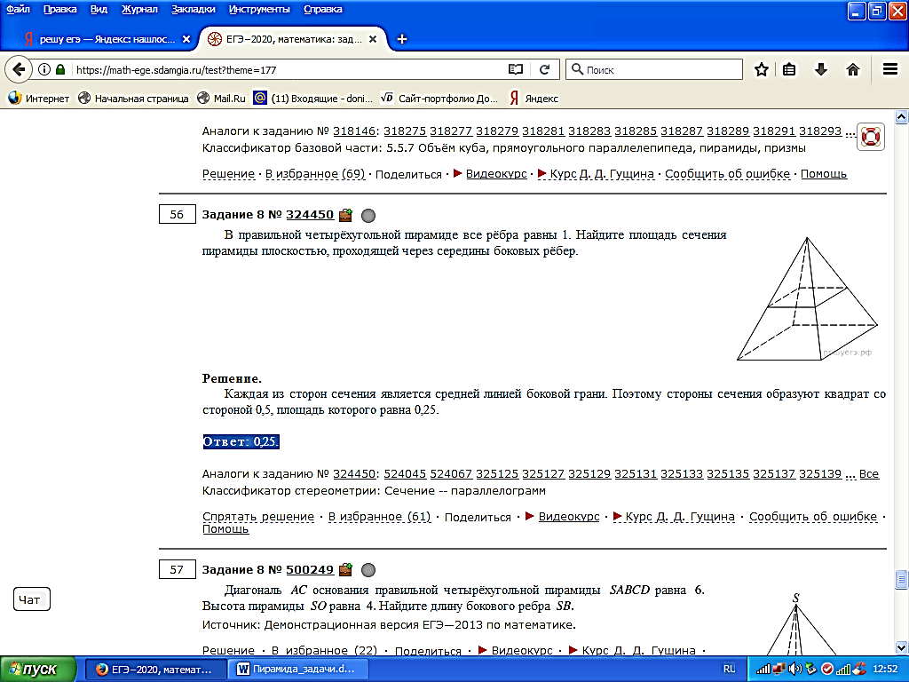

**Пирамида. Площадь поверхности**

**Самостоятельная работа**

**Вариант 2**

**1.** В правильной четырехугольной пирамиде *SABCD* точка *O* – центр основания, *S* – вершина, *SB =* 13, *AC* = 24. Найдите длину отрезка *SO.*



**2.** В правильной треугольной пирамиде *SABC* точка *L* –середина ребра *AC*, *S* – вершина. Известно, *BC =* 6, а *SL =* 5*.* Найдите площадь боковой поверхности пирамиды.

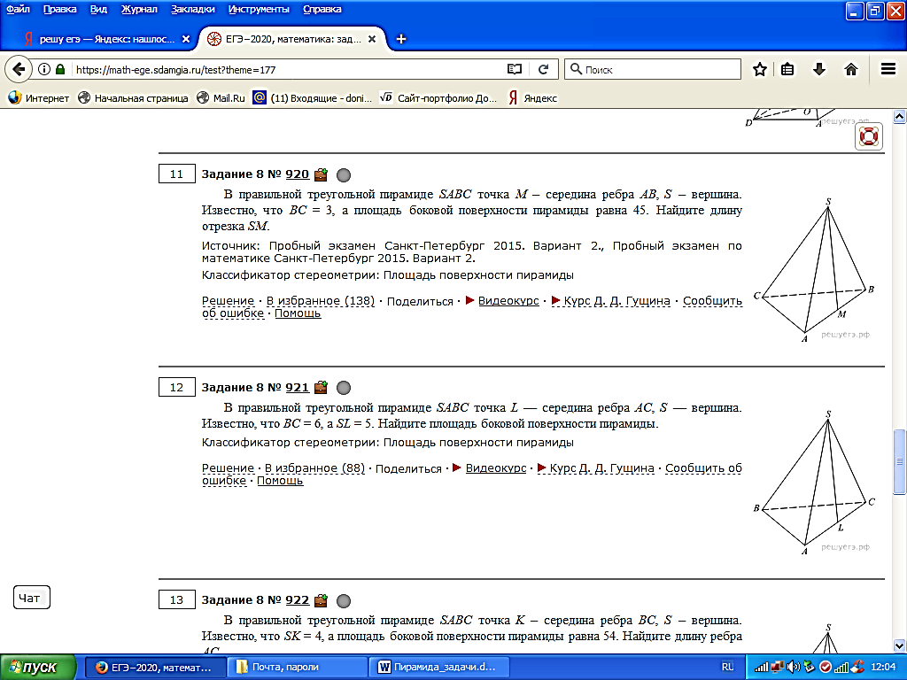

**3.** Стороны основания правильной четырехугольной пирамиды равны 30, боковые ребра равны 17. Найдите площадь поверхности этой пирамиды.



**4.** Стороны основания правильной шестиугольной пирамиды равны 48, боковые ребра равны 74. Найдите площадь боковой поверхности этой пирамиды.



**5.** Во сколько раз увеличится площадь поверхности правильного тетраэдра, если все его ребра увеличить в 14 раз?



**6.** Найдите площадь поверхности правильной четырехугольной пирамиды, стороны основания которой равны 40 и высота равна 15.



**7.** Во сколько раз увеличится площадь поверхности октаэдра, если все его ребра увеличить в 43 раза?



**8.** Во сколько раз увеличится площадь поверхности пирамиды, если все ее ребра увеличить в 40 раз?

**9.** Найдите площадь боковой поверхности правильной четырехугольной пирамиды, сторона основания которой равна 48 и высота равна 7.

**10.** Ребра тетраэдра равны 28. Найдите площадь сечения, проходящего через середины четырех его ребер.



**11.** В правильной четырёхугольной пирамиде все рёбра равны 100. Найдите площадь сечения пирамиды плоскостью, проходящей через середины боковых рёбер.

